13.09.2018

„Kräuter sind nicht nur zum Kochen da“

Ulrich Beie, Leiter der Rummelsberger Gärtnerei, über die Tradition der Kräuterkränze – Türkranzbinden am 29. September
Rummelsberg – Nicht nur in der Adventszeit sind sie ein Blickfang an der Haustür: Kräuterkränze heißen das ganze Jahr über Besucherinnen und Besucher willkommen. Ulrich Beie, Leiter der Rummelsberger Gärtnerei, weiß, woher diese Tradition stammt. Am 29. September zeigt das Gärtnerei-Team seinen Kundinnen und Kunden, wie man die Kränze bindet.

Herr Beie, woher kommt die Tradition der Kräuterkränze?
Ulrich Beie: Schon in frühen Hochkulturen wie bei den alten Ägyptern, Griechen oder Römern wurden Kräuterkränze gebunden. Im alten Griechenland zum Beispiel erhielten die Sieger bei Sportwettkämpfen Kränze. Auch aus der Römerzeit ist die Tradition der Lorbeerkränze als Auszeichnung oder Siegeszeichen bekannt. Im Christentum gelten die Kränze, weil sie ohne Anfang und Ende sind, als Zeichen für die Unendlichkeit und Hoffnung. Kränze an der Haustür sind heutzutage eine Art Willkommensgruß für die Besucher.

Welche Kräuter kommen in einen Kräuterkranz?
Ulrich Beie: Man kann dafür zum Beispiel Duft- oder Küchenkräuter wie Lavendel, Salbei oder Rosmarin verwenden. Kräuter sind schließlich nicht nur zum Kochen da. Auch Beeren, etwa Hagebutten, oder Blüten schauen sehr schön in einem Kranz aus. Natürlich dürfen Nadelgehölze, zum Beispiel Kiefer, Eibe oder Tanne nicht fehlen.

Am bekanntesten sind Adventskränze oder Türkränze in der Vorweihnachtszeit. Sie aber bieten das Kräuterkranzbinden schon Ende September an. Warum?
Ulrich Beie: Die Kunden der Rummelsberger Gärtnerei haben sich einen solchen Kurs gewünscht. Da in der Adventszeit in der Gärtnerei die ganze Weihnachtsvorbereitung läuft, zeigen wir das Kranzbinden schon eher. Beim Kurs üben die Kunden das Binden mit einem schönen Türkranz für den Herbst. Später können sie sich in der Gärtnerei das Material und den Schmuck für ihren Adventskranz holen und ihn zu Hause selbst binden.

Wie genau bindet man einen Kräuterkranz?
Ulrich Beie: Als erstes benötigt man eine Kranzunterlage, gerne zum Beispiel aus Stroh, mit einem Durchmesser von vier bis fünf Zentimetern. Dann sucht man sich die Kräuter und Nadelhölzer aus, die man verwenden möchte, und schneidet sie mit einer Gartenschere zurecht. Man sollte sich den Kranz bildlich vorstellen, den man binden möchte. Dann legt man das gewünschte Muster aus den Kräutern und Ästen um den Strohkranz und bindet sie mit einem Wickeldraht darauf. Am Ende kann man den Kranz noch mit Bändern und Schleifen schmücken.

Info: Am 29. September von 14 bis 16 Uhr findet ein Kurs zum Tür- und Kräuterkranzbinden in der Rummelsberger Gärtnerei, Rummelsberg 39, statt. Die Teilnahme kostet 10 Euro, das Material zwischen 5 und 15 Euro. Anmeldung erforderlich unter Telefon 09128 502248 oder per E-Mail gaertnerei@rummelsberger.net.

Alena Krieger (2.892 Zeichen)

Ansprechpartnerin
Bettina Nöth
09128 503704
noeth.bettina@rummelsberger.net
Fotos und Bildunterschriften
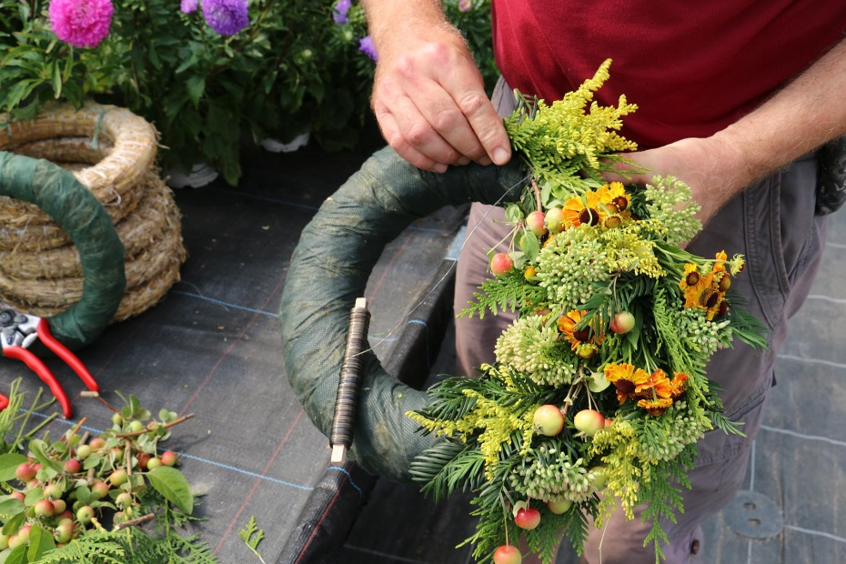
Der Draht gehört gewickelt: Die Kräuter werden auf den Strohkranz gelegt und mit dem Wickeldraht befestigt. Foto: Bettina Nöth
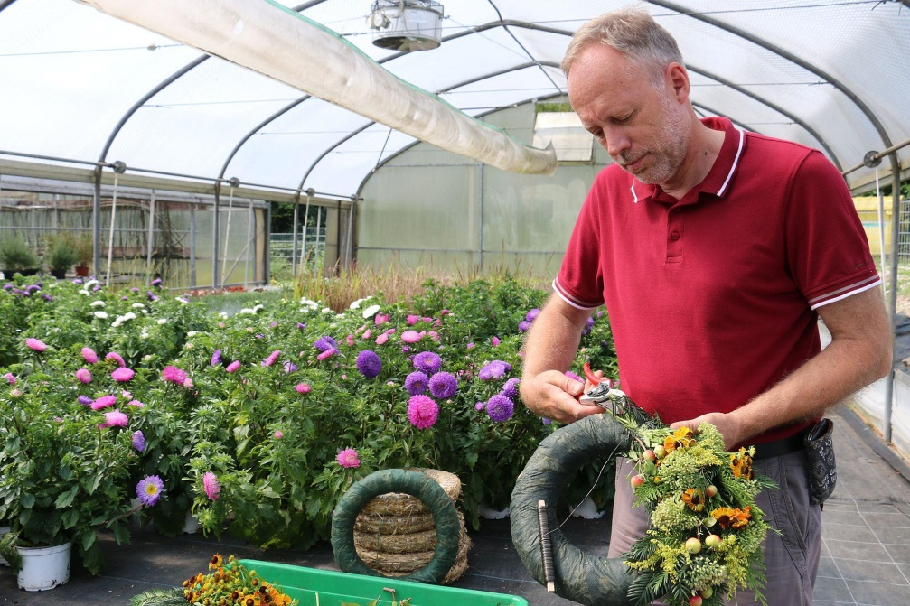
Ulrich Beie, Leiter der Rummelsberger Gärtnerei, bindet einen Türkranz. Foto: Bettina Nöth

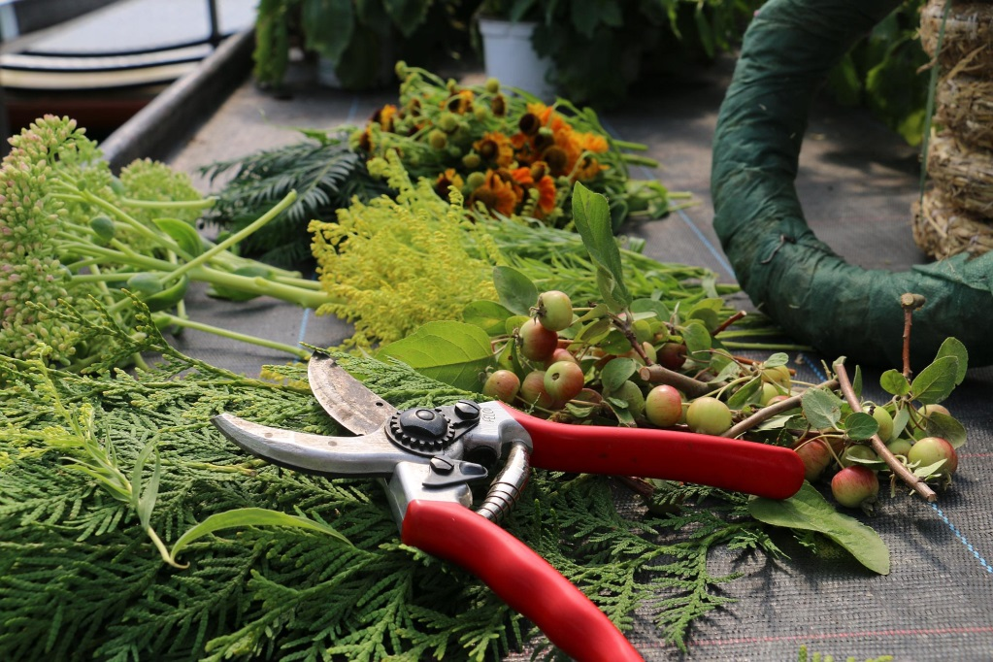
Kräuter, Blüten, Beeren, Nadelhölzer, ein Strohkranz, Draht und eine Gartenschere werden für das Binden benötigt. Foto: Bettina Nöth
(druckfähige Fotos finden Sie auf www.rummelsberger-diakonie.de/presse)

